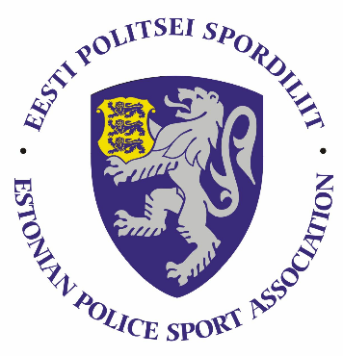

2018.a Politsei- ja Piirivalveameti rattakrossi meistrivõistluste

JUHEND

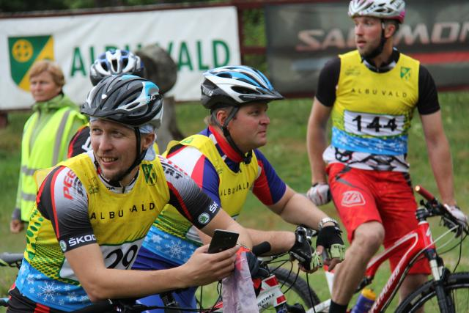

I Eesmärk ja ülesanded
- populariseerida sporti ja liikumist PPA inimeste hulgas;
- selgitada välja parimad politsei rattakrossi sõitjad;

II Aeg ja koht

Võistlus toimub 26.09.2018 Alutaguse spordi- ja puhkekeskuse metsaradadel, Ida-Virumaal. Võistluste start ja finiš asub võistluskeskuses. Kogunemine on: https://www.google.com/maps/place/Alutaguse+Puhke-ja+Spordikeskus/@59.2894371,27.5562902,17z/data=!3m1!4b1!4m12!1m6!3m5!1s0x469467b1efc9e415:0xc0eaed0a26d8c5d1!2sAlutaguse+Puhke-ja+Spordikeskus!8m2!3d59.2894344!4d27.5584788!3m4!1s0x469467b1efc9e415:0xc0eaed0a26d8c5d1!8m2!3d59.2894344!4d27.5584788

III. Võistlusklassid, võistlusdistants ja reeglid

- võistlusklass D21 (sünd hiljem kui 1984) naised
- võistlusklass D35 (sünd 1983–1974) naised;
- võistlusklass D45 (sünd 1973 ja varem) naised
- võistlusklass H21 (sünd hiljem kui 1984) mehed
- võistlusklass H35 (sünd 1983–1974) mehed
- võistlusklass H45 (sünd 1973 ja varem) mehed

Kõigil võistlusklassidel on üks rada pikkusega 18km. Võistlejatel on kiivri kandmine kohustuslik. Eriauhind pannakse välja parima aja saavutanud tavarattaga (nn Fixie) sõitjale.

IV. Ajakava:

10.45-11.15 – võistluste avamine ja mandaat
11.30 – ühisstart kõigile võistlejatele
13.00 – autasustamine

*korraldajatele jäetakse õigus teha muudatusi ajakavas

V. Osavõtjad
Võistlusest võivad osaleda politseiametnikud, politseiasutustes täis- ja osalise tööajaga töötavad teenistujad, kaitsepolitseiametnikud, pensionile läinud politseiametnikud ja teenistujad, Sisekaitseakadeemia politsei- ja piirivalvekolledži teenistujad ja kadetid ning abipolitseinikud.

VI. Registreerumine
Nimeline registreerimine koos sünniaastaga teha oma piirkonna sporditegevuse koordinaatoritele hiljemalt 20. septembriks 2018a.

Lõuna prefektuur – Ulvi Jukk
Ida prefektuur – Agur Tehver
Põhja regioon (Põhja prefektuur, PPA) – Anu Asu
Lääne prefektuur – Rein Künnap
PPK – Paikusel – Rein Mõnnakmäe, Tallinnas – Epp Jalakas

VII. Autasustamine
Autasustatakse iga võistlusklassi kolme paremat sportlast diplomi, medali ja võimaluse korral meenega.

VIII. Võistluste majandamine
Võistluste korraldamise ja läbiviimisega seotud kulud kannab Eesti Politsei Spordiliit. Võistlejate lähetamisega seotud kulud võistlusele kannab lähetav politseiasutus.

IX. Info ja registreerimine

Võistlusi viib läbi Eesti Politsei Spordiliit koostöös Spordiklubiga IKS.
Võistluste peakohtunik Ivar Zeisig ivar.zeisig@politsei.ee.

